项目管理模块使用说明

一、用户登录
用户进入武汉大学实验室信息门户，点击“实验室信息管理”，用校园网账号和密码登录；如下图所示：
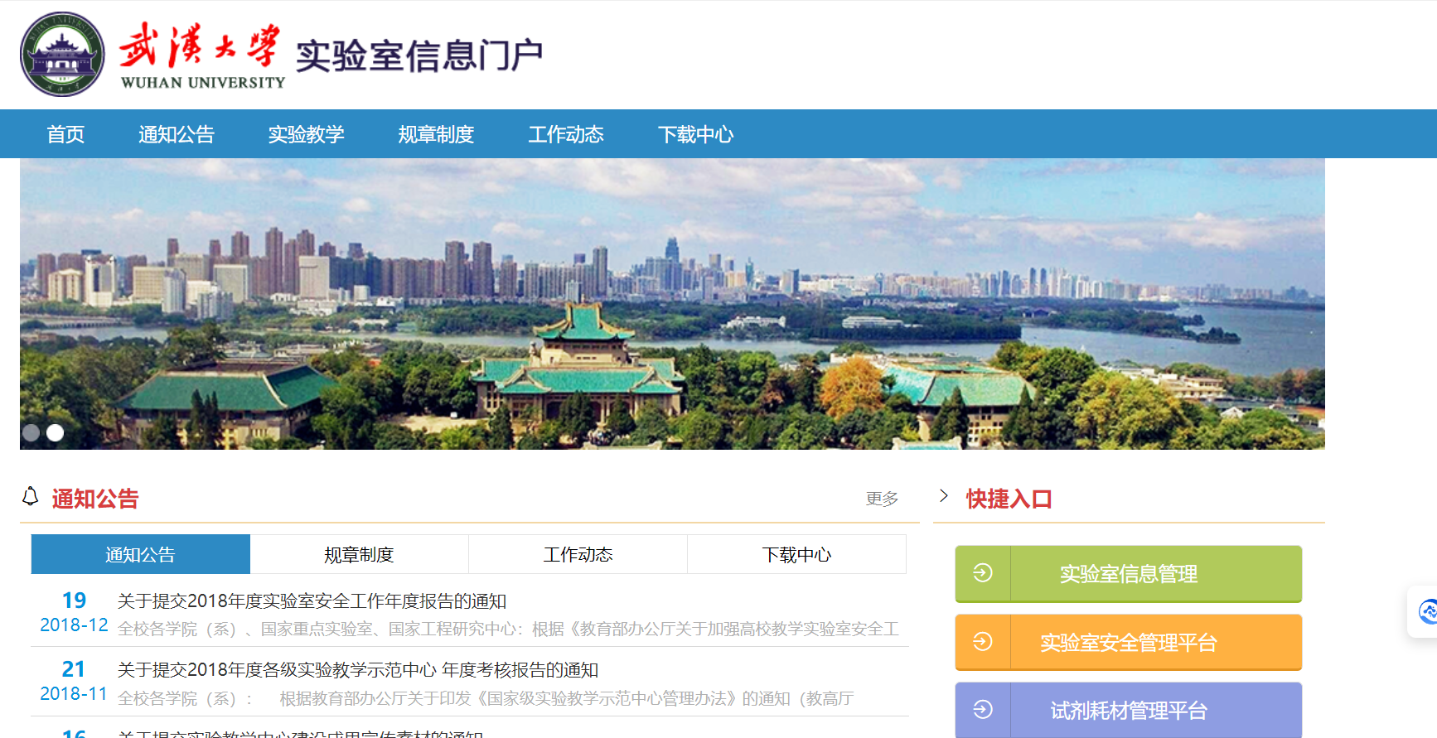
二、项目管理
1.我的项目申请
登录以后进入“项目管理”模块，点击“我的项目申请”，选择需要申报的项目（实验技术项目），点击新增，如下图所示：
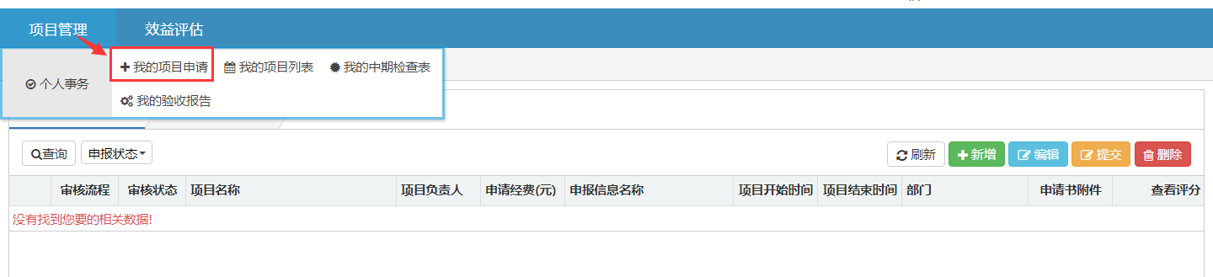
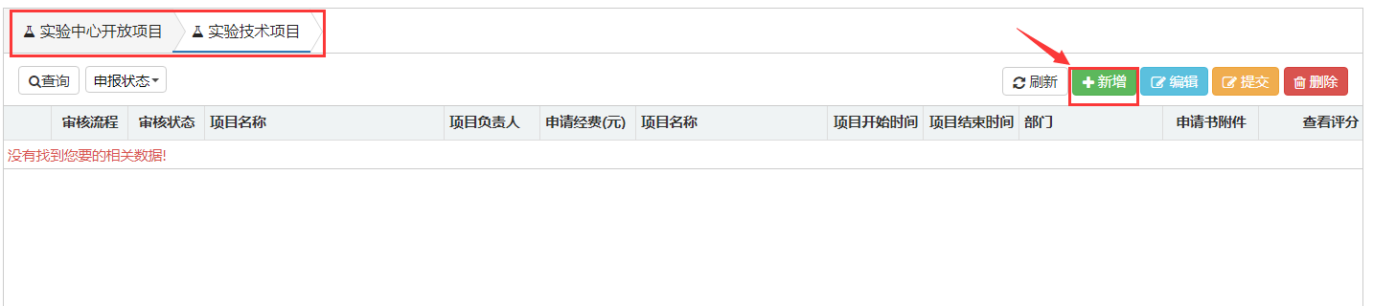
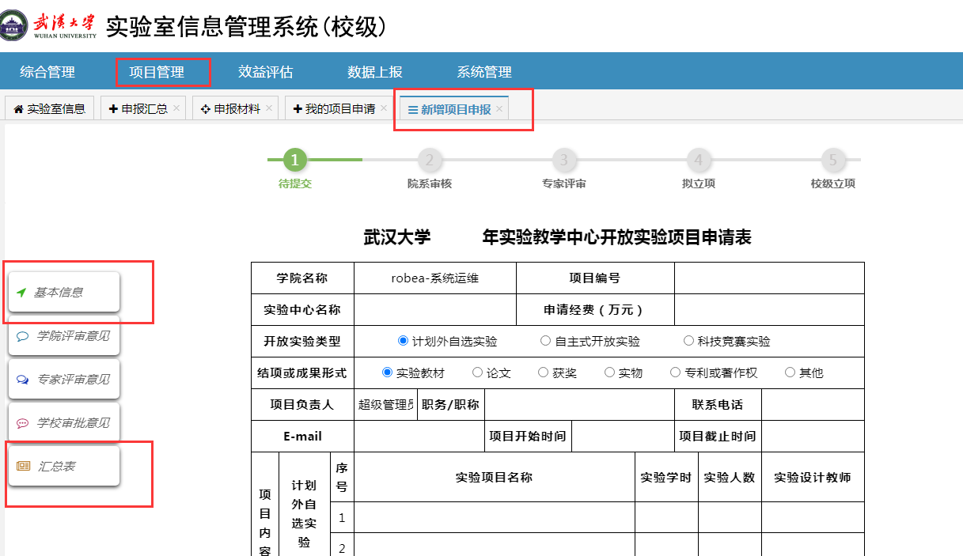
填写“基本信息”和“汇总表”以后，若点击保存，在页面中审核状态为“未提交”，针对于未提交的数据，可以进行编辑或者删除。
若点击提交，则页面中审核状态为“院系审核”，提交的数据无法进行编辑或者删除。
项目申请人提交审核后请提醒院系主管领导在系统中审核通过。
2.我的项目列表
我的项目列表主要是查看个人用户所申请的项目，如图所示：
注：中期检查和项目验收的状态为“未开始”时，可以编辑申报信息。必须上传中期检查表后，才能提交验收报告。
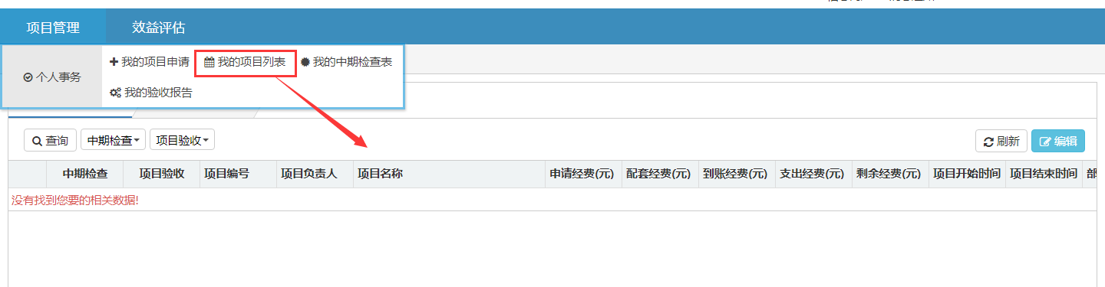
3.我的中期检查表
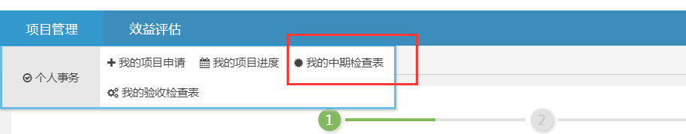
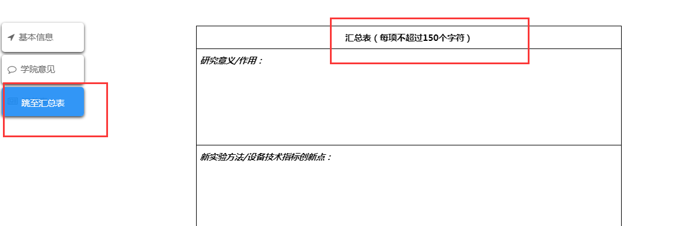
要求填写“基本信息”和“汇总表”两栏。
4.我的验收检查表
要求填写“基本信息”和“汇总表”两栏。

